**SIGISMUNDO, SACRO IMPERADOR ROMANO-GERMÂNICO**

Sigismundo de Luxemburgo, também dito Sigismundo da Germânia (em alemão: Sigismund; em húngaro: Zsigmond) (14 de fevereiro de 1368 — 9 de dezembro de 1437) foi rei da Hungria (1410-1437), Sacro Imperador Romano-Germânico, rei da Germânia e rei da Boêmia. Membro da Casa de Luxemburgo era marido de Maria da Hungria. Sucedeu-o seu genro, Alberto.

Teria sido pai ilegítimo de João Corvino, a quem deu terras (o Castelo Hunyadi) e assumiu como seu protegido e jovem conselheiro.

|  |  |  |
| --- | --- | --- |
| Precedido por [**Maria**](http://pt.wikipedia.org/wiki/Maria_da_Hungria) | [**Rei da Hungria**](http://pt.wikipedia.org/wiki/Anexo:Lista_de_soberanos_da_Hungria) [1387](http://pt.wikipedia.org/wiki/1387) — [1437](http://pt.wikipedia.org/wiki/1437) | Sucedido por [**Alberto II**](http://pt.wikipedia.org/wiki/Alberto_II_da_Germ%C3%A2nia) |

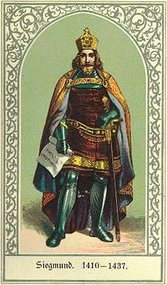

Representação de Sigismundo, Sacro Imperador Romano-Germânico.